МКОУ «Новокаякентская СОШ»
с. Новокаякент
Каякентский район Республика Дагестан

Таблица «Грибы»
(для учащихся 6 классов)

Автор: учитель биологии
МКОУ «Новокаякентская СОШ»
Умалатова Равганият Бийбулатовна

с.Новокаякент
2017 г.

Пояснительная записка.
Данная таблица «Грибы» рекомендуется для учащихся 6 класса. Материал можно использовать при прохождении темы «Грибы» в 6 классах. Таблица включает изображения строения грибов, виды грибов, способы питания грибов, размножение грибов, съедобные и ядовитые грибы, грибы паразиты, редкие и исчезающие виды грибов.
Задачи: ознакомление учащихся с строением грибов, с видами грибов, со способами питания грибов, с размножением грибов, с съедобными и ядовитыми грибами, с грибами паразитами, с редкими и исчезающими видами грибов.

Таблица «Грибы»
Грибы
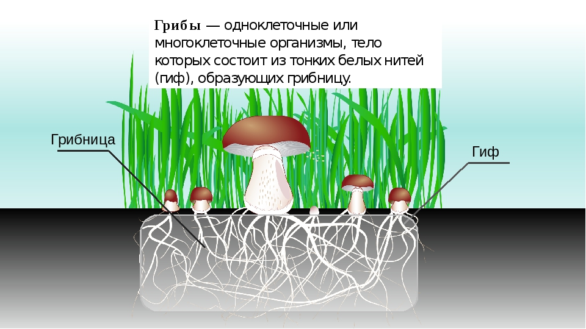
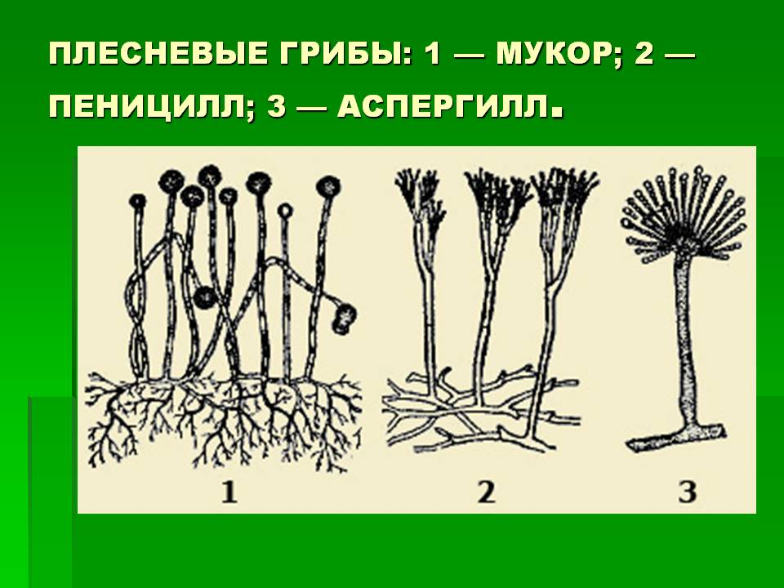
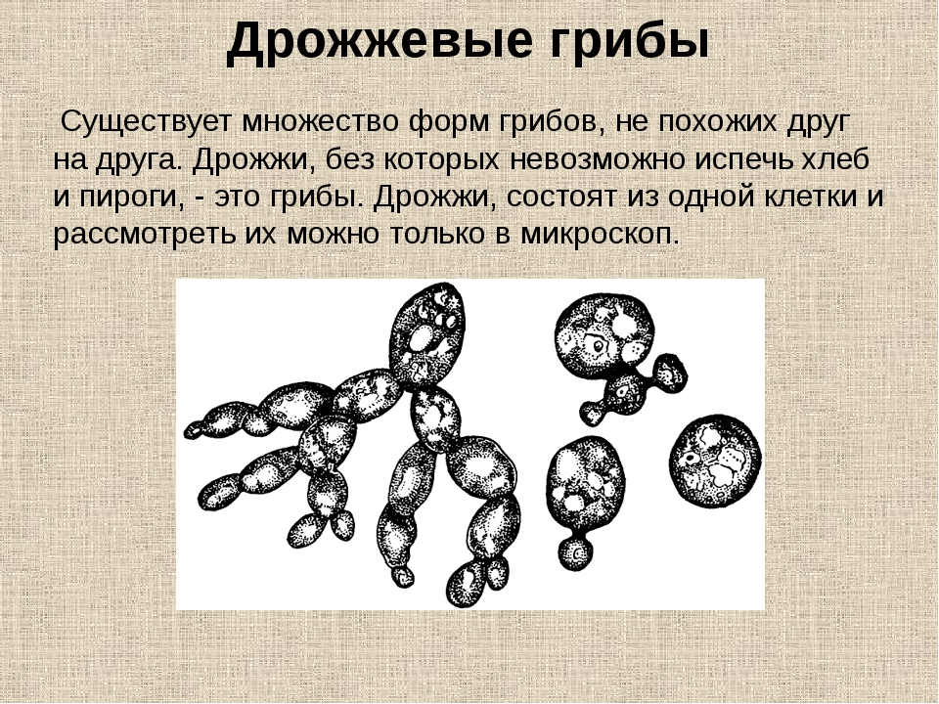
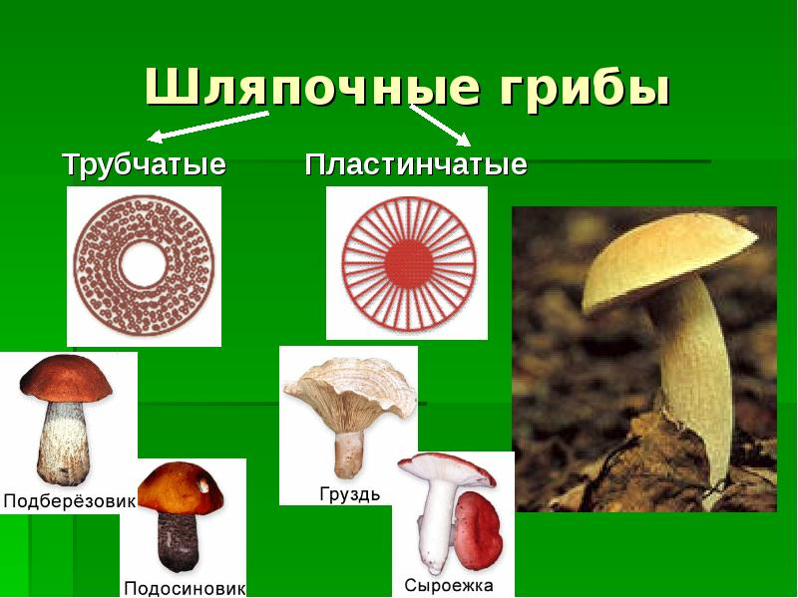
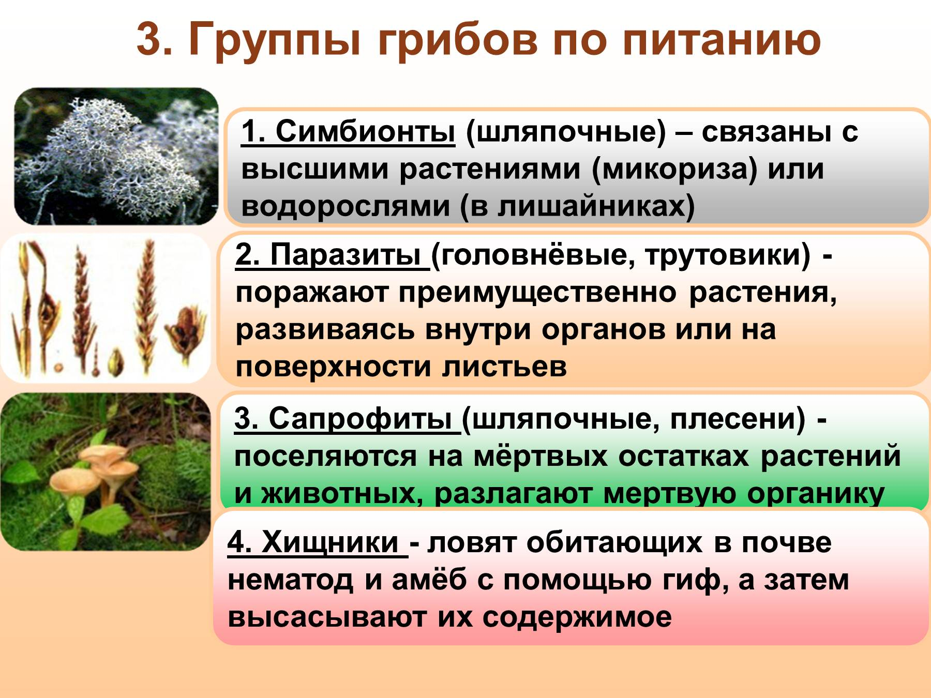
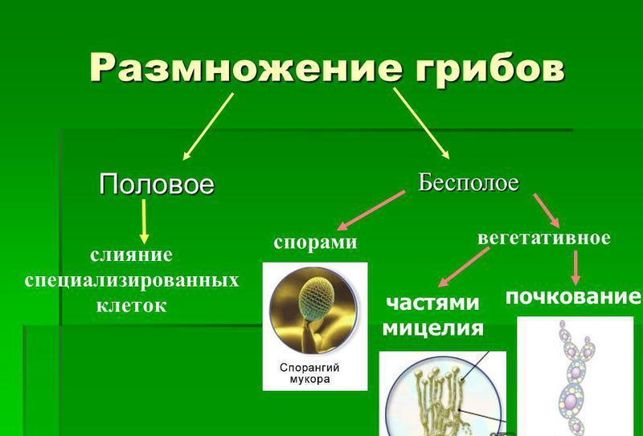
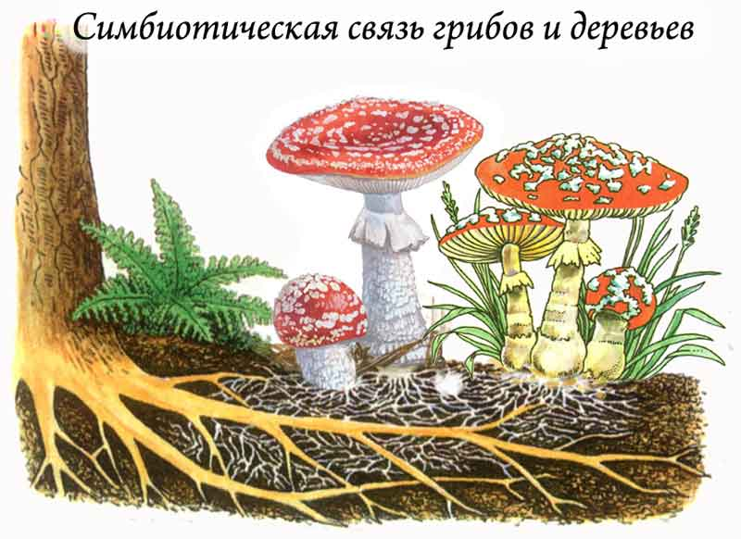
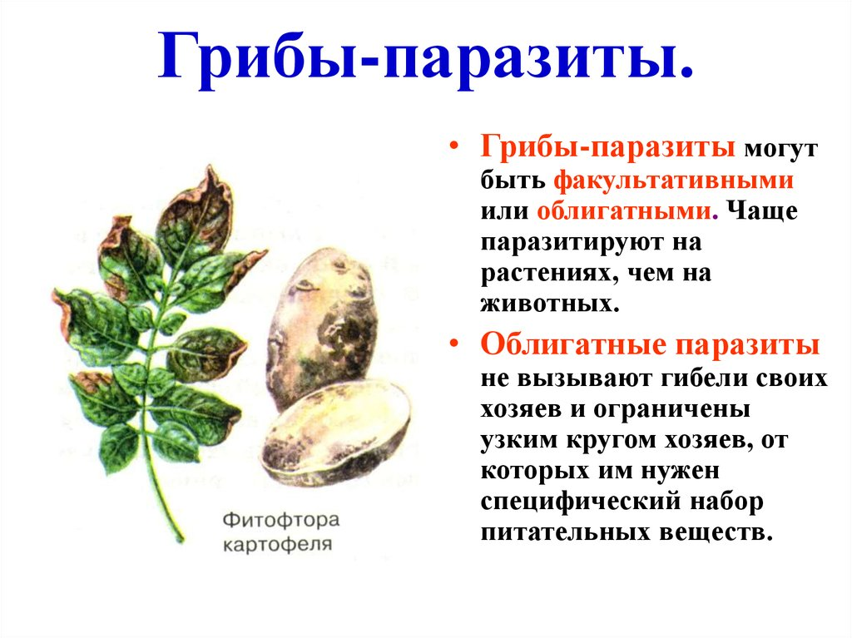
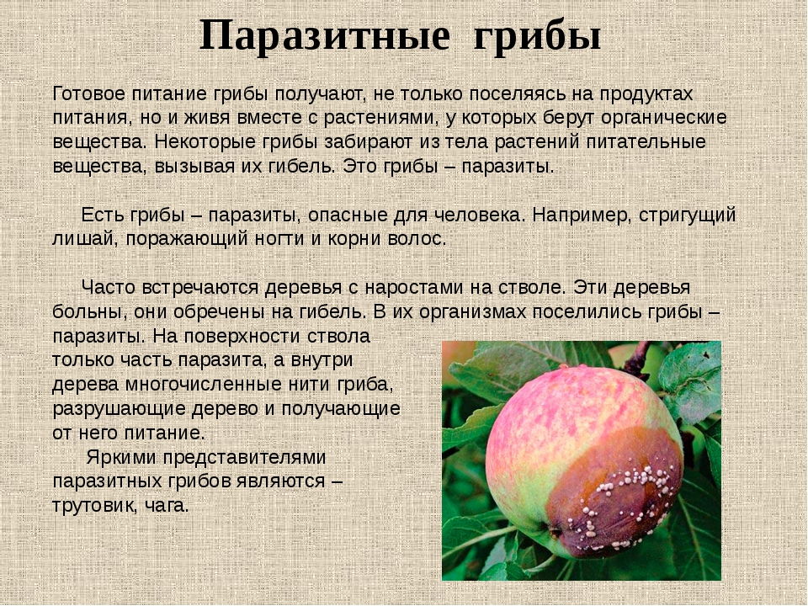
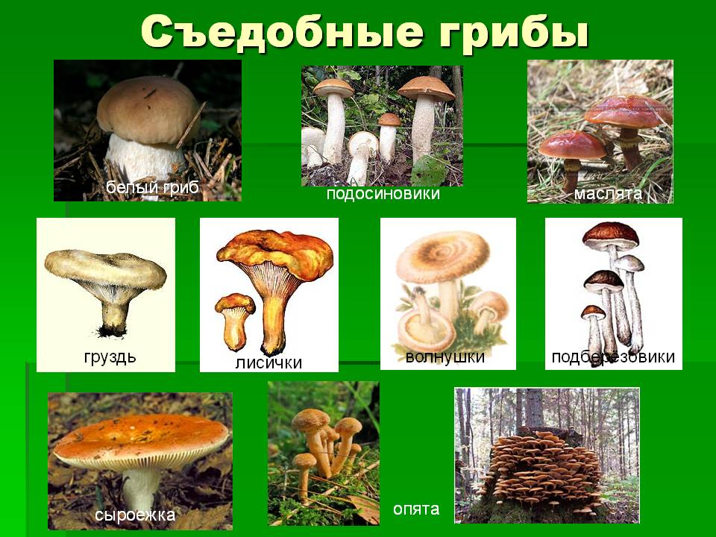
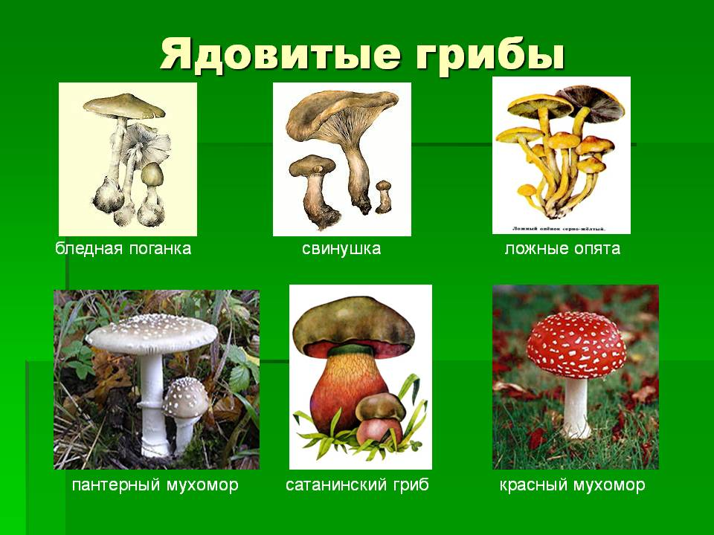
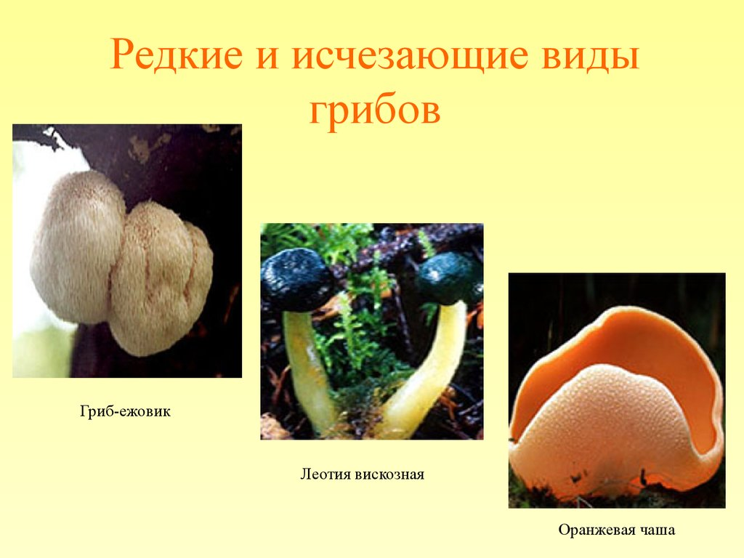
Источники информации:
1.http://vladivostok-map.ru/griby/gribi/primorya/simbioz.jpg
2.https://ds03.infourok.ru/uploads/ex/0d66/00042c15-3cb92205/img12.jpg
3.http://900igr.net/datai/okruzhajuschij-mir/Priznaki-gribov/0008-009-Priznaki-gribov.jpg
4.https://cf.ppt-online.org/files/slide/8/8UIAS9RPbvLcrNO2CjkK6mFB7g3ZtGw1MeJioh/slide-1.jpg
5.http://mypresentation.ru/documents/57ce2d64c8b6bb233c573f7d69060688/img7.jpg
6.http://900igr.net/up/datas/202064/009.jpg
7.http://prezentacii.info/wp-content/uploads/2015/11/CuHUOvDGMEvE1KD3/6.jpg
8.https://sadovodu.com/wp-content/uploads/2017/04/gribpoch.jpg
9.https://cf.ppt-online.org/files/slide/y/Y0NGweavXbqtimE9IyRcO24MACHuFnTZVrDjkB/slide-14.jpg
10.https://fs00.infourok.ru/images/doc/198/226580/img28.jpg
11.https://fs00.infourok.ru/images/doc/198/226580/img31.jpg
12.http://5klass.net/datas/okruzhajuschij-mir/Lesnye-opasnosti-2-klass/0006-006-JAdovitye-griby.jpg
13.http://sportizdorovie.ru/wp-content/uploads/2017/01/съедобные-грибы.jpg

